职业生涯规划

学院：物联网工程学院

班级：2018级软件工程2班

姓名：毛济洲

学号：20182344050

目录

1. **前言**
2. **自我认识**
3. **职业分析**
4. **职业生涯目标的确立**
5. **行动方案的制定**
6. **评估和回馈**
7. **结束语**
8. **前言**

经历了高考的洗礼，我们踏进了一个全新的人生阶段，它既代表着我们艰苦奋斗12年的结束，也代表着一个新的起点的开始。从前，我总想着熬过了高中，就走过了人生最为艰苦的生活，我们就可以随心所欲，没有了父母的现在，我们就挣脱了枷锁，成为想成为的自己，但现在，我似乎又明白了，想成为自己想成为的自己，才是套住自己的最大的枷锁。脱离了父母的束缚的我的自制力很差，在几个月的假期中，绷紧的弦松开了，而为了成为想成为的自己,绷紧它又谈何容易。

**二、自我认识**

1、兴趣：我喜欢写书法，看小说，听音乐，看电影等

我是一个热情，开朗的人，有责任感、健谈热诚，友善的，可以设身处地的为他人着想，也会坚定不移地履行自己的责任；我会对新观点、新思想很感兴趣，虽然最终会由于某个原因而弃之不理。

2、我是ENFP型性格：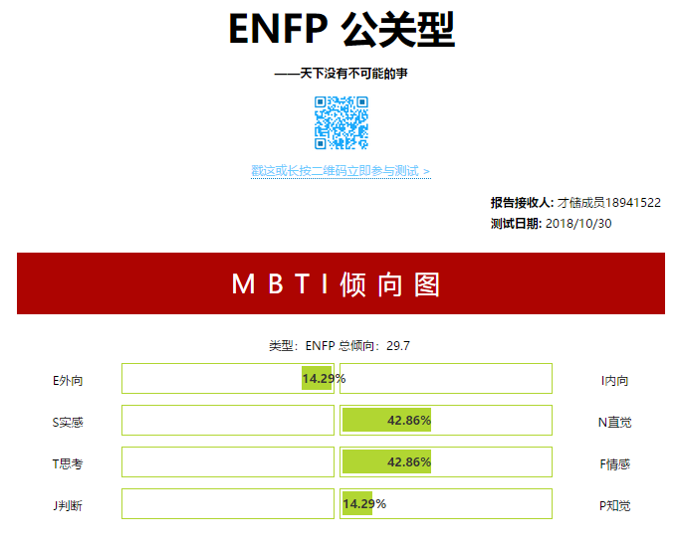

ENFP==外向（E）+直觉（N）+情感（F）+知觉（P），热情洋溢、富有想象力。认为生活是充满很多可能性。能很快地将事情和信息联系起来，然后很自信地根据自己的判断解决问题。很需要别人的肯定，又乐于欣赏和支持别人。灵活、自然不做作，有很强的即兴发挥的能力 ，言语流畅。

ENFP型的人充满热情和新思想。他们乐观、自然、富有创造性和自信，具有独创性的思想和对可能性的强烈感受。

ENFP型的人，生活是激动人心的戏剧。ENFP型的人对可能性很感兴趣，所以他们了解所有事物中 的深远意义。他们具有洞察力，是热情的观察者，注意常规以外的任何事物。

ENFP型的人好奇，喜欢理解而不是判断。ENFP型的人具有想象力、适应性和可变性，他们视灵感高于一切，常常是足智多谋的发明人。

ENFP型的 人不墨守成规，善于发现做事情的新方法，为思想或行为开辟新道路，并保持它们的开放。在完成新颖想法的过程中，ENFP型的人依赖冲动的能量。他们有大量的主动性，认为问题令人兴奋。他们也从周围其他人中得到能量，把自己的才能与别人的力量成功地结合在一起。

ENFP型的人具有魅力、充满生机。他们待人热情、彬彬有礼、富有同情心，愿意帮助别人解决问题。他们具有出色的洞察力和观察力，常常关心他人的发展。

ENFP型的人避免冲突，喜欢和睦。他们把更多的精力倾注于维持个人关系而不是客观事物，喜欢保持一种广泛的关系。

3、分析总结：我对别人的情绪敏感，能理解、体会别人的心情，善于安慰、鼓励别人 对文字、语言敏感；善于分析、总结；善于从整体上把握事物；能理解复杂的理论概念，善于将事情概念化，善于从中推断出原则；擅长策略性思维，但是有时仅仅凭个人的好恶或价值观来决定事情，并希望别人也以同样的角度或标准来处理问题的倾向。有时我心里老想着别人的问题，可能会过于陷于其中，以至于被其困扰。有时容易将别人或事情理想化，不够实际。不是特别善于管束和批评他人，尽管常常自我批评。有时会为了和睦而牺牲我自己的意见或利益。

**三、职业分析**

1、我将软件工程职业路径分为三个阶段

（1）、初级阶段：在这个阶段，所做的工作相当于普通的软件开发和编程人员，主要进行一些小程序开发，熟练技术工作，学习一些与自己工作发展方向有关的技术知识。这是为以后在技术工作方面取得成就的基础阶段。

（2）、发展阶段：逐步在公司的一些大型项目研究中发挥更加重要和核心的作用，对于大多数编程语言和算法能熟练掌握，对于技术运用纯熟，成为软件开发的高级人才。

（3）、高级阶段：由技术型人才逐渐向管理型人才转变，由于自己的技术和管理经验已经在自己的工作团队中成为中坚力量，能领导一些大型项目，对于自己的研究项目有着自己独特的见解，可以传授给刚刚进入职场的员工传授经验；为企业和团队培养后备力量，这是软件工程这个职业的最后阶段，也是最辉煌的阶段。

我认为软件工程专业入职后的职位路径大致是：程序员——助理工程师——工程师——高级工程师——企业管理者（CEO）

**四、职业生涯目标的确立**

我未来的职业方向是：web前端开发工程师（front-end Web developer）、软件开发工程师（Lead Software Engineer）等

我的工作优势：善于分析、总结；善于从整体上把握事物；能理解复杂的理论概念，善于将事情概念化，善于从中推断出原则；擅长策略性思维，但是有仅仅凭个人的好恶或价值观来决定事情。

我的工作劣势：有时仅仅凭个人的好恶或价值观来决定事情，并希望别人也以同样的角度或标准来处理问题的倾向。有时我心里老想着别人的问题，可能会过于陷于其中，以至于被其困扰。有时容易将别人或事情理想化，不够实际，不是特别善于管束和批评他人。

我的机会：现在社会高速发展，虽然竞争很激烈，但是更多的是在生活中的机会；只要自己有高技术、高素质，就到处都是机会。

1. **行动方案的制定**
2. 大一：目前学业任务：①先考过英语四级并为英语六级做准备。②在计算机C语言课程上认真钻研，为以后的路做好铺垫。③打好数学基础，为以后的编程打好基础。④对课外知识扩充和实践的加强。⑤在学习的同时也做好班级的管理工作，做好班长的职务，并争取在校学生会中谋得一个职位，可以在认识更多的朋友的同时，提高自己的能力。
3. 大二：①首先要保持自己的学业成绩优秀，争取考过英语六级。②要多方面的培养自己的能力，对计算机方面的课程要尤其的注意，如：数据结构，Java语言程序设计，面向对象的程序设计，操作系统等，到后期要开始自主学习关于软件测试方面的知识，找一些测试书来学习。③在假期时找实习单位实习，培养动手能力，让后期的学习更加容易。③考取全国计算机二级等级考试及其它证书
4. 大三：①开始学习尝试学习写简历、求职信，为以后的就业和考研做两手准备。②加强对专业课和主要科目的学习，为考研打基础。③后期考取全国计算机三级证书。
5. 大四：①为考研做准备
6. **评估和回馈**

职业生涯规划是一个动态的过程，必须根据实施结果进行及时的调整及修正。

1、评估修正时间

规划实施过程当中，将定期（半年或一年）评估规划，或者出现特殊情况时，随时评估并进行相应的调整

2、评估修正依据及内容

可能遇到内部情况（个人）、外部情况（社会、家庭、机遇）或者不可抗拒的因素，如果出现这种情况，将如何调整和优化自己的职业生涯规划

1. **结束语**

成功与不成功人唯一区别在于成功人可以无数地修改方法但绝不轻易放弃目标; 一份好的计划只有在努力实践中才能显示其价值，既然做了承诺就努力去实现，否则一切将只是白纸，收获的也只有惨淡的人生。路漫漫其修远兮，吾将上下而求索。不经历风雨怎么见彩虹？我们要时刻保持一颗清醒的头脑，其实每个人心中都有一座山，雕刻着理想、信念、追求、抱负。只希望我的所有规划能在我的尽心尽力下完成，让它不是纸上谈兵。